Informacja prasowa
Solar Energy

Przegląd: Production Power Summit 2023

Fronius Production Power Summit 2023
Zjednoczenie sił na rzecz słonecznej przyszłości
Wels, 10 października 2023 r. Dzień 5 października w firmie Fronius upłynął pod znakiem zrównoważonego rozwoju z myślą o przyszłości. W ramach „Production Power Summit 2023” przedsiębiorstwo zaprezentowało swoją wizję, której celem jest skierowanie europejskiej branży solarnej na tory rozwoju w kierunku 24 godzin słońca.
Trendy z poprzednich lat pokazują wyraźnie, że energia ze słońca odgrywa na całym świecie coraz większą rolę w rozbudowie energetyki opartej na energii odnawialnej. „Falowniki jako serce i mózg instalacji PV są najważniejszymi elementami sieci zasilających przyszłości i tym samym stanowią część infrastruktury o krytycznym znaczeniu. Jako europejski producent dostrzegamy w tym wielką odpowiedzialność, którą podejmujemy świadomie, opracowując wybiegające w przyszłość strategie i innowacje techniczne. Dlatego bardzo nas cieszy, że spotykamy się z dostawcami, dystrybutorami i instalatorami, aby dyskutować o możliwościach wzmocnienia europejskiej branży fotowoltaicznej. Zgodnie z naszą strategią internacjonalizacji kierujemy przy tym spojrzenie także poza granice naszego kraju, aby stworzyć solidny fundament zrównoważonego rozwoju” — powiedziała w swej mowie powitalnej Elisabeth Engelbrechtsmüller Strauß, CEO Fronius International.
„Sytuacja na europejskim rynku solarnym jest dla wielu przedsiębiorstw nieco napięta. My również to odczuwamy, zwłaszcza że w ubiegłych latach sami musieliśmy zmagać się z wyzwaniami” — wyjaśnia Martin Hackl, Global Director Marketing and Sales, Business Unit Solar Energy, Fronius International GmbH, i dodaje: „Tym bardziej ważne jest wspólne podejmowanie inicjatyw, które wzmacniają nasze struktury. Dlatego przestawiliśmy naszą produkcję w taki sposób, aby znacznie zwiększyć dostępność europejskich falowników. To jednak dopiero pierwszy krok, gdyż tylko silna samoświadomość całej branży pozwoli nam zaopatrzyć europejski rynek w produkty powstające w lokalnych przedsiębiorstwach”.

Cała naprzód
Fronius podczas Production Power Summit 2023 oprócz propozycji odpornych na zawirowania łańcuchów dostaw zaprezentował także już wdrożone sposoby zwiększania mocy produkcyjnych — jak rozbudowa zakładów w Sattledt w okolicach Wels. Powierzchnia produkcji została niemal podwojona, przez co w ostatnich dwóch latach wyraźnie zwiększyły się moce produkcyjne. Potrojenie wielkości magazynu dodatkowo zwiększyło dostępność produktów. Poza tym innowacyjny system logistyczny zaopatruje dwukrotnie większą liczbę linii produkcyjnych we wstępnie skompletowane zestawy części. W zmodernizowanym centrum testowym prowadzone są zautomatyzowane kontrole jakości i próby wytrzymałościowe. Pomyślnie sprawdzone urządzenia są transportowane do strefy pakowania i wysyłki. Tutaj także zbudowano nowy magazyn wysokiego składowania. Przyjmowanie na magazyn i wydawanie towaru z magazynu jest całkowicie zautomatyzowane. Po skompletowaniu zamówień na rynek krajowy i międzynarodowy produkty trafiają na dział wysyłki, gdzie również podwojono moce przerobowe. Dzięki temu jeszcze więcej falowników codziennie trafia do odbiorców.

Silne zakorzenienie w Europie
W dalszej części imprezy na scenę zaproszeni zostali Thomas Schmalzer, CEO TCG Unitech GmbH oraz Bernhard Fischer, CEO ebm-papst Motoren und Ventilatoren GmbH, reprezentujący dwie firmy partnerskie, aby przedyskutować możliwości zwiększenia odporności europejskich łańcuchów dostaw w przemyśle fotowoltaicznym. Przy tej okazji na scenę zaproszona została także pani Walburga Hemetsberger, CEO SolarPower Europe, która powiedziała: „Znajdujemy się obecnie w punkcie zwrotnym w energetyce. Odnawialne źródła energii muszą być rozbudowywane szybciej, aby utrzymać konkurencyjność i zapewnić bezpieczeństwo energetyczne w Europie. Decydującą rolę odgrywać będzie fotowoltaika. Jednocześnie chodzi też o wzmocnienie europejskiej produkcji fotowoltaicznej, biorąc pod uwagę cały łańcuch dostaw w Europie. Do tego należy zaliczyć również producentów kluczowych komponentów instalacji PV, jak chociażby falowników. Europa musi być znów atrakcyjna jako miejsce produkcji. Wspieramy dążenia mające zapewnić większą odporność europejskich łańcuchów zaopatrzenia. Wzmacniamy przez to lokalne przedsiębiorstwa i promujemy ducha innowacji. Reprezentując branżę solarną w Europie, postrzegamy to jako naszą odpowiedzialność wobec przedsiębiorstw i całego społeczeństwa”.
Thomas Herndler, COO Fronius International GmbH omówił działania, które do tej pory podjęto w firmie Fronius w obszarze operacyjnym i zwrócił uwagę na to, że „wspólna strategia, mająca na celu przyszłościowe zaopatrzenie lokalnych i międzynarodowych rynków przez europejskie przedsiębiorstwa, jako taka nie ma granic”. Chociaż w Sattledt powiększyliśmy nasze własne zakłady, do udziału zaprosiliśmy także naszych partnerów w dziedzinie produkcji, którzy w innych miejscach w Europie Środkowej produkują falowniki dla firmy Fronius — naturalnie wedle tych samych standardów i kryteriów jakości, jak ma to miejsce w Sattledt. Taka kooperacja dodatkowo zwiększa skalowalność i elastyczność naszej produkcji. Dzięki temu jesteśmy doskonale przygotowani i w nadchodzącym roku jesteśmy w stanie co miesiąc produkować ponad 70 000 falowników.

Spojrzenie za wielką wodę
Fronius jako firma rodzinna jest dumny ze swoich austriackich korzeni i wraz ze swoimi 37 spółkami zależnymi od dawna zalicza się do światowej czołówki. Business Unit Solar Energy prowadzi działalność na rynku fotowoltaicznym w 26 z tych zagranicznych oddziałów. „Internacjonalizacja umożliwiła nam w przeszłości silny wzrost i także w przyszłości wzmocni naszą pozycję jako europejskiego producenta”, wyjaśnia CEO firmy Fronius, Elisabeth Engelbrechtsmüller Strauß, i dodaje: „Stale obserwujemy i dobrze znamy nasze rynki i wzmacniamy naszą pozycję tam, gdzie dostrzegamy rosnące możliwości. Od 2002 roku jesteśmy obecni w USA, gdzie mamy swój oddział w Portage w stanie Indiana. Aktualnie budujemy tam nowy ośrodek badawczo-rozwojowy, aby zbliżyć się do potrzeb tego rynku. Produkty i ich funkcje są rozwijane stosownie do lokalnych wymagań, przy czym miejscowy dział BiR ma przygotować grunt pod produkcję rozwiązań stworzonych na miarę potrzeb. Następnym krokiem będzie utworzenie własnych linii produkcyjnych w Portage, gdzie powstawać będą falowniki. Budowa lokalnej sieci poddostawców pozwoli nam stworzyć niezawodny łańcuch powstawania wartości zapewniający optymalne zaopatrzenie rynku amerykańskiego i w obszarze Azji i Pacyfiku. Dzięki realizacji podejścia „Local for Local” zwiększamy globalną odporność i zabezpieczamy zdrowy wzrost naszego przedsiębiorstwa”.

Pożądane partnerstwo i trzymanie się razem
To co potrzebne w uzupełnieniu do tych strategicznych przedsięwzięć, to silna współpraca w branży, co podkreśla Hackl tymi słowami: „Oprócz rozbudowy mocy produkcyjnych nadal stawiamy przede wszystkim na jakość w stosunkach partnerskich i w dziedzinie serwisu. To wyróżnia Fronius Solar Energy od ponad 30 lat i odróżnia nas od pozostałych firm. Podstawę stanowi silna sieć tworzona głównie przez europejskich dostawców i globalnych dystrybutorów i instalatorów. Transparentna komunikacja i wzajemne zaufanie gwarantują trwałość tych stosunków — co koniec końców zwiększa bezpieczeństwo i odporność naszego łańcucha dostaw i dostępność produktów na całej linii aż do klienta końcowego”.

Z Froniusem trzeba się liczyć
Impreza Production Power Summit 2023 pokazała, że Fronius dobrze przygotował się na rosnącą konkurencję. Wyważony wzrost w aspekcie ilościowym przy jednoczesnych inwestycjach w aspekty jakościowe stawia firmę na takiej pozycji, która pozwala na doskonałe zaopatrzenie globalnych rynków. Wraz z kompleksową ofertą aplikacji i sprawdzoną infolinią serwisową firma oferuje swoim klientom rozmaite możliwości nawiązania kontaktu. Duże możliwości w zakresie napraw dodatkowo zwiększają trwałość i długowieczność produktów. „Nasza przemyślana oferta rozwiązań „Plug and Use” doskonale odpowiada na potrzeby prosumentów, dzięki którym elektryczność, ogrzewanie, klimatyzacja i mobilność świetnie się uzupełniają. Dlatego popyt na nasze produkty cały czas utrzymuje się na wysokim poziomie”, mówi Hackl i spogląda przy tym optymistycznie w przyszłość: „To, że jesteśmy dobrze przygotowani do zaspokojenia tego popytu, to mało powiedziane”.

Słowa: 1067
Znaki: 8250 (ze spacjami)

Wykaz materiałów graficznych

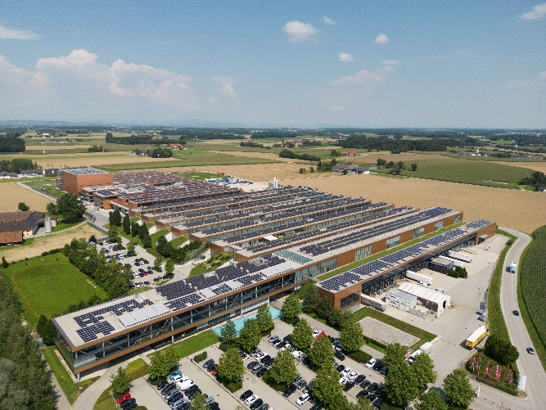 | Dzięki powiększeniu powierzchni produkcyjnej w Sattledt znacznie zwiększono możliwości produkcyjne firmy Fronius.
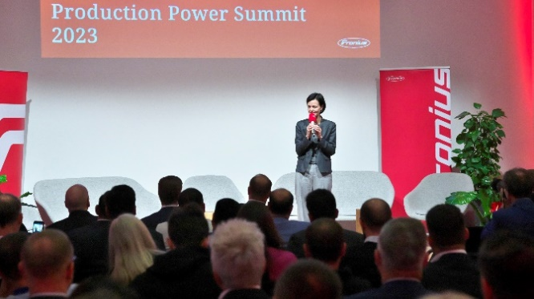 | Elisabeth Engelbrechtsmüller-Strauß, CEO Fronius International GmbH, otworzyła Production Power Summit i podkreśliła znaczenie niezależnego europejskiego przemysłu PV.
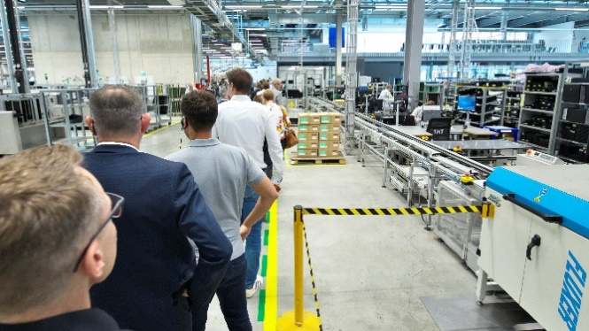 | Około 150 odwiedzających osobiście zapoznało się ze zwiększonymi możliwościami produkcyjnymi firmy Fronius w Sattledt.
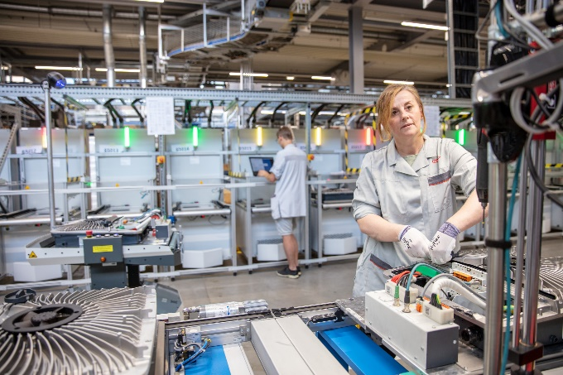 | Podwojono liczbę linii produkcyjnych falowników serii Fronius GEN24 Plus.
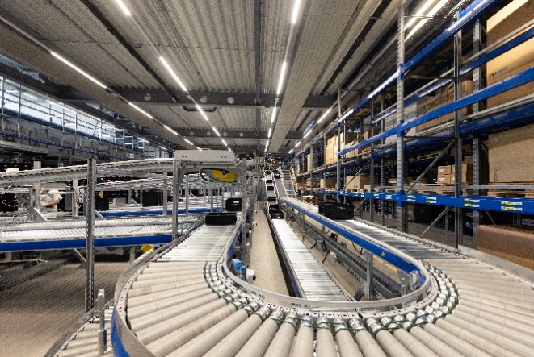 | Zaawansowane centrum konsygnacyjne dodatkowo zwiększa możliwości produkcyjne.
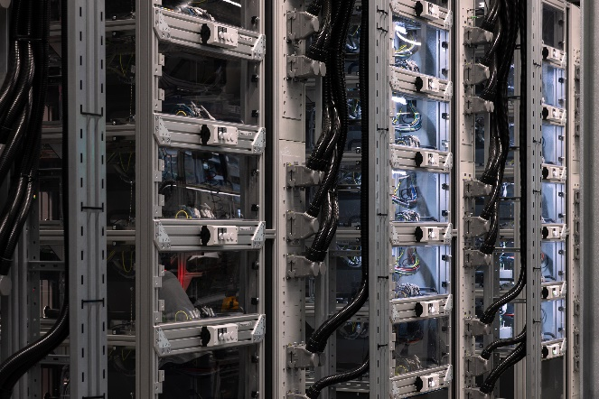 | W zmodernizowanym centrum testowym prowadzone są zautomatyzowane kontrole jakości i próby wytrzymałościowe.

Prawa do fotografii: Fronius International GmbH, przedruk możliwy nieodpłatnie

Jednostka biznesowa „Solar Energy”
Założona w 1992 roku jednostka biznesowa Fronius Solar Energy pod hasłem „Energize your life.” opracowuje innowacyjne rozwiązania, umożliwiające opłacalne i inteligentne wytwarzanie, magazynowanie, dystrybuowanie i wykorzystanie energii słonecznej.Fronius Solar Energy urzeczywistnia wizję 24 godzin słońca, torującą drogę do lepszego świata, w którym ogólnoświatowe zapotrzebowanie na energię jest pokrywane w 100 procentach ze źródeł odnawialnych. Zgodnie z zasadami zrównoważonego rozwoju nasze rozwiązania są projektowane i produkowane w całości w Europie — głównie w Austrii. Na świecie Fronius Solar Energy ma 26 oddziałów i może pochwalić się zainstalowanymi falownikami o łącznej mocy ponad 29 gigawatów. Sprzedaż odbywa się za pośrednictwem globalnej sieci dystrybutorów oraz autoryzowanych firm instalacyjnych.

Fronius to my.
Ponad 7000 pracowników na całym świecie, eksport na poziomie 87 procent i 1446 przyznanych patentów: to właśnie my, to Fronius. Firma założona w 1945 r. jako jednoosobowa działalność gospodarcza zalicza się obecnie do globalnych graczy i posiada 37 spółek zależnych na całym świecie oraz sieć dystrybutorów w ponad 60 krajach. Nadal pozostajemy rodzinną firmą z Austrii, która prowadzi działalność w dziedzinach PV, spawalnictwa i ładowania akumulatorów. Od lat opracowujemy produkty i rozwiązania z myślą o lepszej przyszłości, oferujemy naszym klientom kompleksowe usługi: od dalekowzrocznego planowania i doradztwa, przez bieżące monitorowanie, aż po naprawy w zależności od potrzeb. Jesteśmy innowacyjni. Jesteśmy ciekawi świata. Fronius to my.

Kontakt w przypadku zapytań
Fronius International GmbH, mgr Fabian SCHWARZ
+43 664 88536765, schwarz.fabian@fronius.com,
Froniusplatz 1, 4600 Wels, Austria
Agnieszka BULENDA, +48 506 450520, bulenda.agnieszka@fronius.com, ul. Gustawa Eiffel`a 8, 44-109 Gliwice, Poland

Kopia dokumentu
a1kommunikation Schweizer GmbH, Rüdiger KEMPA,
rke@a1kommunikation.de
Oberdorfstraße 31A, 70794 Filderstadt, Niemcy

Jeżeli nie chcesz otrzymywać informacji prasowych od firmy Fronius International GmbH, jednostka biznesowa Solar Energy, wyślij słowo UNSUBSCRIBE na adres e-mail cancellation@fronius.com.

